Министерство образования Республики Беларусь

Учреждение образования «Белорусский государственный университет

информатики и радиоэлектроники»

Факультет компьютерных систем и сетей

Кафедра информатики

Дисциплина «Конструирование программ»

**ОТЧЕТ**

к лабораторной работе №7

на тему:

**«Загрузка и выполнение программ. Работа с памятью.»**

БГУИР 1-40-04-01

|  |
| --- |
| Выполнил студент группы 253504  ЖГУТОВ Евгений Дмитриевич |
|  |
| (дата, подпись студента) |
| Проверил ассистент кафедры информатики  РОМАНЮК Максим Валерьевич |
|  |
| (дата, подпись преподавателя) |

Минск 2023

**Цель работы:** Задание 1.Вариант 6.Написать программу, запускающую другие программы. Список запускаемых программ задается в строках текстового файла.

**Ход работы:** на рисунке 1 представлены изначальные вводимые данные, на рисунке 2 – результат работы программы.

Листинг 1 – Исходный код программы задания 1

.model small

.data

EPB dw 0

cmd_off dw offset commLine

cmd_seg dw ?

fcb1 dd 0

fcb2 dd 0

Len dw $-EPB

commLine db 0, ' ', 126 dup(0), '$'

path db "test.txt", 0, "$"

readed_total dw 0

cmd_length dw 0

FILE_ID1 dw 0

file dw 0

buffer db 50 dup('$'), '$'

buffer_prog db 50 dup('$'), '$'

enters db 0Dh, 0Ah,0Dh, 0Ah,'$', '$'

counter dw 0

;errors

error_cmd db 0Ah, 0Dh, "Limit symbols in cmd string!", "$"

error_not_found_mes db 0Ah, 0Dh, "File not found!", "$"

error_not_found_path db 0Ah, 0Dh, "Path not found!", "$"

error_many_files_mes db 0Ah, 0Dh, "Too many files open!", "$"

error_access_denied_mes db 0Ah, 0Dh, "Access is denied!", "$"

error_incorrect_access_mode_mes db 0Ah, 0Dh, "Incorrect access mode!", "$"

error_invalid_id_mes db 0Ah, 0Dh, "Invalid ID of file!", "$"

rsErr db 0Ah, 0Dh, "Error in resize", "$"

stErr db 0Ah, 0Dh, "Error in start program", "$"

DataSize = $ - EPB

.stack 100h

.code

main:

mov ax, @data

mov ds, ax

mov cmd_seg, ax

mov cmd_length, 8

mov cx, cmd_length

jmp main_proccess

main_proccess: ;MAIN

call openFile

jc error_badOpen

mov[file], ax

call readFromFile

jc error_badRead

mov bx, ax

mov byte ptr[commLine], bl

mov readed_total, ax

call closeFile

jc error_close

mov si, 0

mov di, 0

mov cx, readed_total

jmp pre_loop

error_close:

jmp error_invalid_id

error_badRead:

jmp badRead

error_badOpen:

jmp badOpen

pre_loop:

mov ax, 4A00h

mov bx, ((CodeSize / 16) + 17) + ((DataSize / 16) + 17) + 1

int 21h

jc errResize

loop_get_file:

mov al, buffer[si]

cmp al, 0Dh

je start_prog

mov buffer_prog[di], al

inc si

inc di

dec cx

jmp loop_get_file

start_prog:

mov buffer_prog[di], 0

inc di

mov buffer_prog[di], '$'

mov dx, offset buffer_prog

mov ah, 09h

int 21h

mov dx, offset enters

mov ah, 02h

int 21h

mov ax, @data

mov es, ax

mov ah, 4Bh

mov al, 00h

mov dx, offset buffer_prog

mov bx, offset EPB

int 21h

jc errStart

sub cx, counter

cmp cx, 2

je end_program

add cx, counter

add counter, 2

inc si

inc si

mov di, 0

jmp loop_get_file

errStart:

mov ah, 09h

lea dx, stErr

int 21h

jmp end_program

errResize:

mov ah, 09h

lea dx, rsErr

int 21h

jmp end_program

end_program:

mov ah, 4ch

int 21h

openFile proc ;try open file

push dx

mov dx, offset path

mov ah, 3Dh ;open file

mov al, 00h ;

mov cx, 00h

int 21h

mov FILE_ID1, ax

pop dx

ret

openFile endp

readFromFile proc

mov bx, [file]

mov ah, 3Fh

mov cx, 50

lea dx, buffer

int 21h

ret

readFromFile endp

closeFile proc

mov bx, FILE_ID1

mov ah, 3Eh

int 21h

ret

closeFile endp

badOpen:

cmp ax, 02h ;not found

je error_not_found

cmp ax, 03h ;path not found

je error_path_not_found

cmp ax, 04h ;too many open files

je error_many_files

cmp ax, 05h ;access is denied

je error_access_denied

cmp ax, 0Ch ;incorrect access mode

je error_incorrect_access_mode

badRead:

cmp ax, 05h

je error_access_denied

cmp ax, 06h

je error_invalid_id

error_invalid_id:

mov ax, @data

mov ds, ax

mov dx, offset error_invalid_id_mes

mov ah, 09h

int 21h

jmp end_program

error_not_found:

mov ax, @data

mov ds, ax

mov dx, offset error_not_found_mes

mov ah, 09h

int 21h

jmp end_program

error_path_not_found:

mov ax, @data

mov ds, ax

mov dx, offset error_not_found_path

mov ah, 09h

int 21h

jmp end_program

error_many_files:

mov ax, @data

mov ds, ax

mov dx, offset error_many_files_mes

mov ah, 09h

int 21h

jmp end_program

error_access_denied:

mov ax, @data

mov ds, ax

mov dx, offset error_access_denied_mes

mov ah, 09h

int 21h

jmp end_program

error_incorrect_access_mode:

mov ax, @data

mov ds, ax

mov dx, offset error_incorrect_access_mode_mes

mov ah, 09h

int 21h

jmp end_program

CodeSize = $ - main

end main

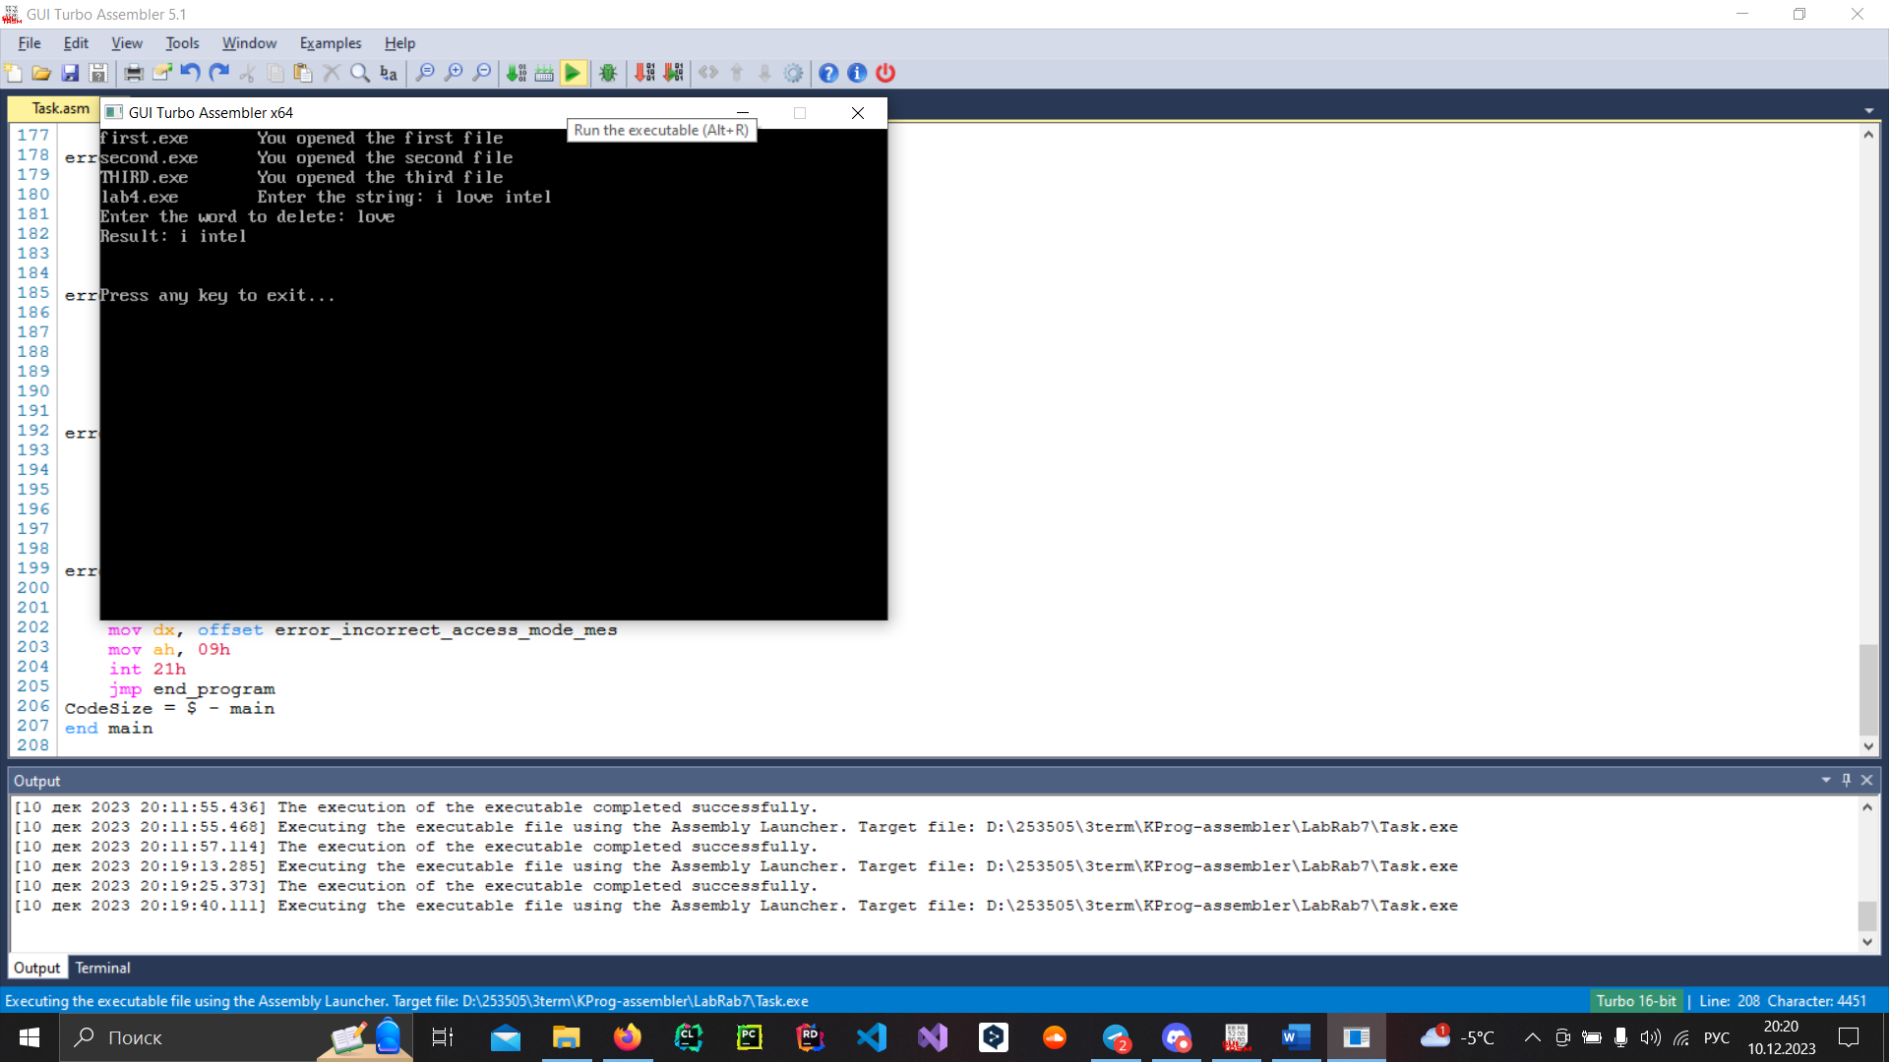

Рисунок 1 – Результат работы программы

**Выводы:** В результате лабораторной работы была выполнена одна задача с использованием загрузки и выполнением программ,а также работа с памятью.